班级动态(11.20)
一、来园基本情况
来园人数：应到30人，实到24人，2人病假，4人事假。
儿童（男孩） | 今日重点关注：自主绕水杯绳 | 儿童（女孩） | 今日重点关注：自主绕水杯绳
王秋逸 | √ | 肖妙青 | 请假
易永恒 | √ | 嵇羽晞 | √
赵夏冉 | 请假 | 管亦星 | √
白新奇 | √ | 陈怡何 | √
丁载誉 | √ | 陈艺茹 | √
杨言希 | 请假 | 孙瑞晗 | √
樊晏清 | √ | 朱柯逸 | √
邵祉琛 | √ | 胡欣芮 | √
刘与一 | √ | 李梦兮 | √
蔡镇远 | √ | 张心愉 | 请假
崔子瑜 | √ | 徐佳一 | √
陶书宇 | √ | 曹婳 | √
李一凡 | √ | 顾一冉 | √
冯子乐 | 请假 | 朱天文 | √
孔梓睿 | 请假 | 黄雅萌 | √

二、户外活动
活动区域：滑滑梯
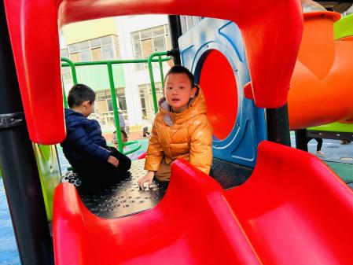 | 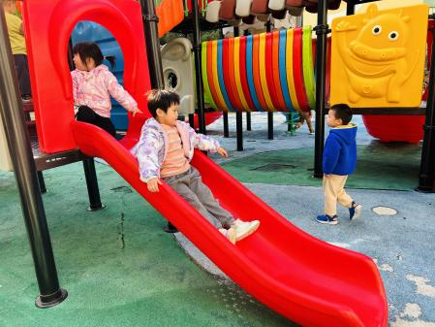 | 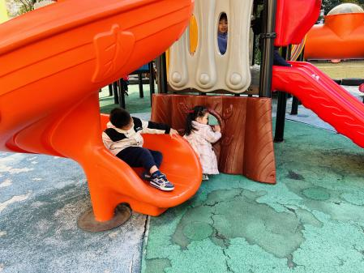
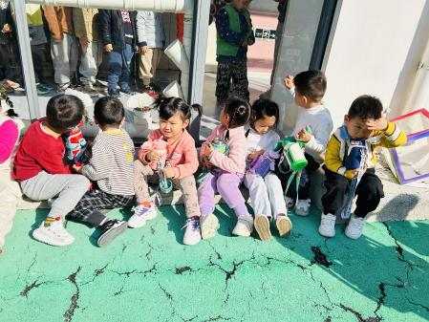 | 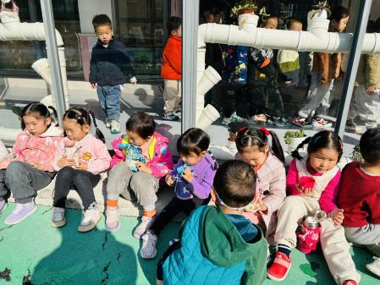 | 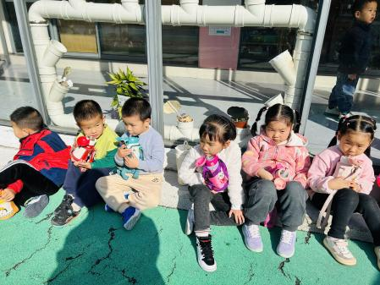

三、生活活动：
1.早点：牛奶、巴旦木仁、饼干
2.午餐：贝贝南瓜米饭、清蒸鸦片鱼、韭菜银芽炒鸡蛋、西湖牛肉羹
3.午点：枣蓉核桃蛋糕、奶酪棒
4.水果：柚子、阳光玫瑰
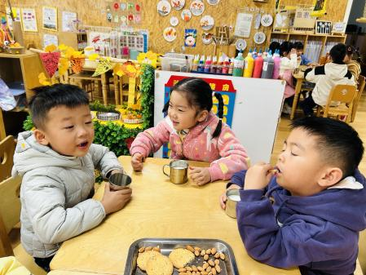 | 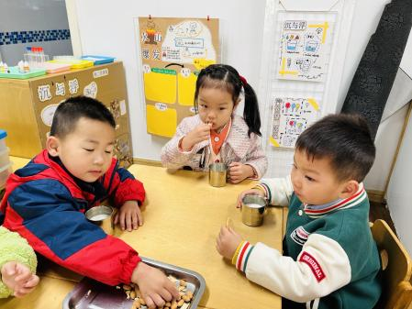 | 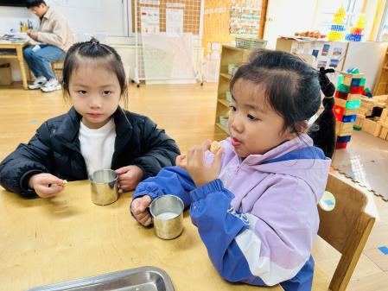
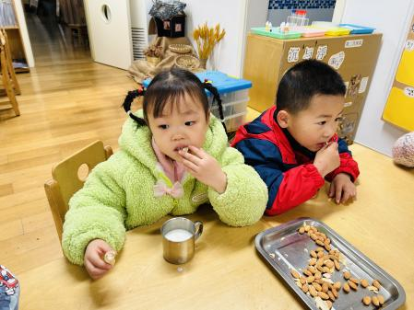 | 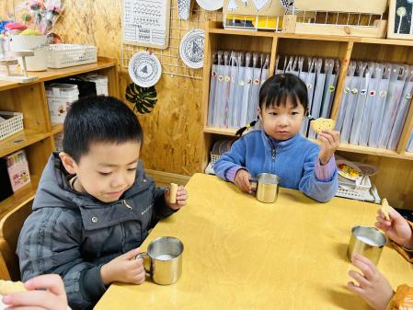 | 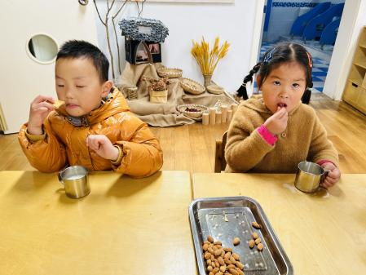

四、集体活动
1.音乐：拾豆豆
音乐《拾豆豆》是一首山西民歌，音域跨越7度、短小精悍，略带有戏曲风格的歌曲，颇有情趣。歌曲描述了一个小朋友拾豆豆的故事，表现小朋友爱惜粮食的好品德。其中最后两句歌词：颗颗装进小竹篮是反复句，但是两处小竹篮的音高不同，第二句音高跨度大，而且最后一拍为延长音，所以此处是本次演唱活动的难点。

五、区域游戏
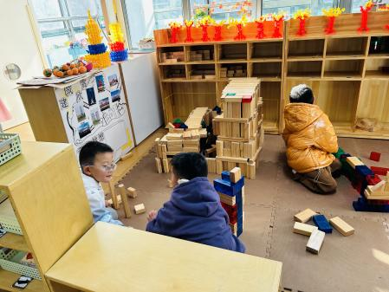 | 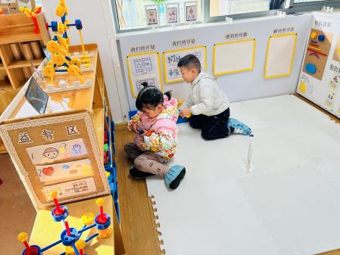 | 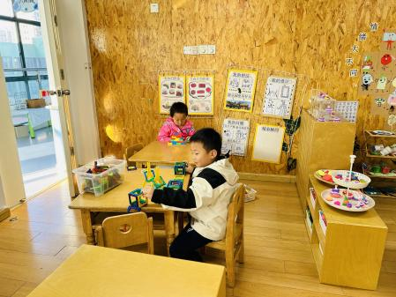
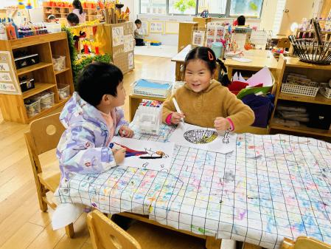 | 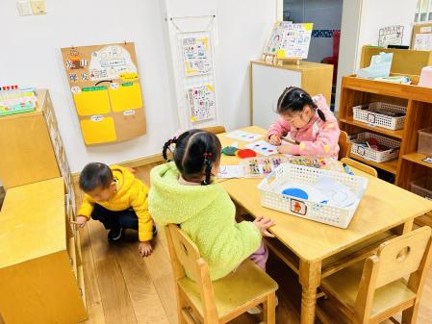 | 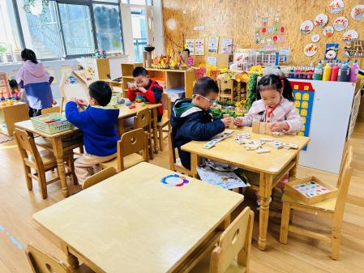

六、温馨提示
1.秋季为传染病高发季节，请大家关注好孩子的体征，如发现异常，及时就医。
2.为避免交叉感染，如果孩子感冒了，咳嗽、流涕严重，请在家里休息好再来园噢！

